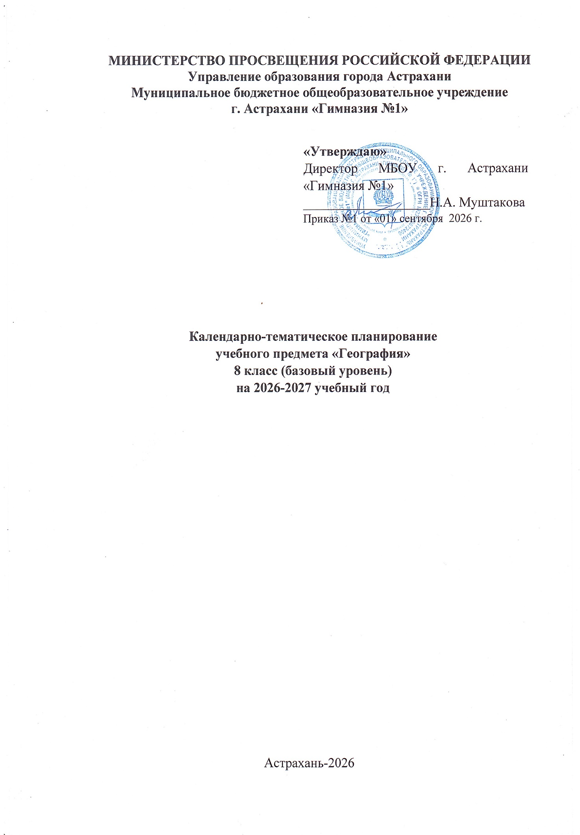

КАЛЕНДАРНО-ТЕМАТИЧЕСКОЕ ПЛАНИРОВАНИЕ, 8 класс

№ п/п | Тема урока | Количество часов |  |  | Дата изучения | Электронные цифровые образовательные ресурсы
№ п/п | Тема урока | Все  го | Конт  Роль  ные работы | Практические работы | Дата изучения | Электронные цифровые образовательные ресурсы
1 | История освоения и заселения территории современной России в XI—XVI вв. | 1 |  |  | 02.09.26 | Библиотека ЦОК https://m.edsoo.ru/8865dc28
2 | Расширение территории России в XVI—XIX вв. Русские первопроходцы | 1 |  |  | 05.09.26 | Библиотека ЦОК https://m.edsoo.ru/8865e088
3 | Изменения внешних границ России в ХХ в. | 1 |  |  | 09.09.26 | Библиотека ЦОК https://m.edsoo.ru/8865e254
4 | Воссоединение Крыма с Россией. ПР "Представление в виде таблицы сведений об изменении границ России на разных исторических этапах на основе анализа географических карт" | 1 |  | 0.5 | 12.09.26 | Библиотека ЦОК https://m.edsoo.ru/8865e3da
5 | Государственная территория России. Территориальные воды. Государственная граница России. Географическое положение России | 1 |  |  | 16.09.26 | Библиотека ЦОК https://m.edsoo.ru/8865e506
6 | Границы Российской Федерации. Страны — соседи России. Моря, омывающие территорию России | 1 |  |  | 19.09.26 | Библиотека ЦОК https://m.edsoo.ru/8865e68c
7 | Россия на карте часовых поясов мира. Карта часовых зон России | 1 |  |  | 23.09.26 | Библиотека ЦОК https://m.edsoo.ru/8865e876
8 | ПР "Определение различия во времени для разных городов России по карте часовых зон" | 1 |  | 1 | 26.09.26 | Библиотека ЦОК https://m.edsoo.ru/8865ebe6
9 | Федеративное устройство России. Субъекты Российской Федерации, их равноправие и разнообразие | 1 |  |  | 30.09.26 | Библиотека ЦОК https://m.edsoo.ru/8865ed94
10 | Федеральные округа. Районирование. Виды районирования территории | 1 |  |  | 07.10.26 | Библиотека ЦОК https://m.edsoo.ru/8865f140
11 | Макрорегионы России. Крупные географические районы России. ПР "Обозначение на контурной карте и сравнение границ федеральных округов и макрорегионов с целью выявления состава и особенностей географического положения" | 1 |  |  | 10.10.26
12 | Природные условия и природные ресурсы. Классификации природных ресурсов | 1 |  |  | 14.10.26 | Библиотека ЦОК https://m.edsoo.ru/8865f410
13 | Обобщающее повторение по теме "Географическое пространство России" | 1 |  | 1 | 17.10.26 | Библиотека ЦОК https://m.edsoo.ru/8865f2b2
14 | Обобщающее повторение по темам "История формирования и освоения территории России" и "Географическое положение и границы России" | 1 |  |  | 21.10.26
15 | Природно-ресурсный капитал и экологический потенциал России. Принципы рационального природопользования и методы их реализации | 1 |  |  | 24.10.26 | Библиотека ЦОК https://m.edsoo.ru/8865f5b4
16 | Минеральные ресурсы страны и проблемы их рационального использования. Основные ресурсные базы | 1 |  |  | 07.11.26 | Библиотека ЦОК https://m.edsoo.ru/8865f6e0
17 | ПР "Характеристика природно-ресурсного капитала своего края по картам и статистическим материалам" | 1 |  | 1 | 11.11.26 | Библиотека ЦОК https://m.edsoo.ru/8865f7f8
18 | Основные этапы формирования земной коры на территории России. Платформы и плиты. Пояса горообразования. Геохронологическая таблица | 1 |  |  | 14.11.26 | Библиотека ЦОК https://m.edsoo.ru/8865f91a
19 | Основные формы рельефа и особенности их распространения на территории России | 1 |  |  | 18.11.26 | Библиотека ЦОК https://m.edsoo.ru/8865fcf8
20 | Зависимость между тектоническим строением, рельефом и размещением основных групп полезных ископаемых по территории страны | 1 |  |  | 21.11.26 | Библиотека ЦОК https://m.edsoo.ru/8865fe4c
21 | Современные процессы, формирующие рельеф. Области современного горообразования, землетрясений и вулканизма | 1 |  |  | 25.11.26 | Библиотека ЦОК https://m.edsoo.ru/8865ff6e
22 | Влияние внешних процессов на формирование рельефа. Древнее и современное оледенения | 1 |  |  | 28.11.26 | Библиотека ЦОК https://m.edsoo.ru/886600e0
23 | ПР "Объяснение распространения по территории России опасных геологических явлений" | 1 |  | 1 | 02.12.26 | Библиотека ЦОК https://m.edsoo.ru/88660284
24 | Изменение рельефа под влиянием деятельности человека. Антропогенные формы рельефа | 1 |  |  | 05.12.26 | Библиотека ЦОК https://m.edsoo.ru/88660414
25 | Особенности рельефа своего края. ПР "Объяснение особенностей рельефа своего края" | 1 |  | 0.5 | 09.12.26
26 | Факторы, определяющие климат России | 1 |  |  | 12.12.26 | Библиотека ЦОК https://m.edsoo.ru/88660554
27 | Основные типы воздушных масс и их циркуляция на территории России. Атмосферные фронты, циклоны и антициклоны. Карты погоды. ПР "Описание и прогнозирование погоды территории по карте погоды" | 1 |  | 0.5 | 16.12.26 | Библиотека ЦОК https://m.edsoo.ru/88660888
28 | Распределение температуры воздуха по территории России | 1 |  |  | 19.12.26 | Библиотека ЦОК https://m.edsoo.ru/886609c8
29 | Распределение атмосферных осадков по территории России. Коэффициент увлажнения. ПР "Определение и объяснение по картам закономерностей распределения солнечной радиации, средних температур января и июля, годового количества атмосферных осадков, испаряемости по территории страны" | 1 |  | 0.5 | 23.12.26 | Библиотека ЦОК https://m.edsoo.ru/88660b58
30 | Климатические пояса и типы климатов России, их характеристики | 1 |  |  | 26.12.26 | Библиотека ЦОК https://m.edsoo.ru/88660d06
31 | Изменение климата под влиянием естественных и антропогенных факторов. Влияние климата на жизнь и хозяйственную деятельность населения. Агроклиматические ресурсы. Опасные и неблагоприятные метеорологические явления | 1 |  |  | 30.12.26 | Библиотека ЦОК https://m.edsoo.ru/88660e64
32 | Особенности климата своего края. ПР "Оценка влияния основных климатических показателей своего края на жизнь и хозяйственную деятельность населения" | 1 |  | 0.5 | 12.01.27 | Библиотека ЦОК https://m.edsoo.ru/88661030
33 | Моря как аквальные ПК | 1 |  |  | 16.01.27 | Библиотека ЦОК https://m.edsoo.ru/88661184
34 | Реки России. Распределение рек по бассейнам океанов. ПР "Объяснение распространения опасных гидрологических природных явлений на территории страны" | 1 |  | 0.5 | 20.01.27 | Библиотека ЦОК https://m.edsoo.ru/886612d8
35 | Роль рек в жизни населения и развитии хозяйства России. ПР "Сравнение особенностей режима и характера течения двух рек России" | 1 |  | 0.5 | 23.01.27 | Библиотека ЦОК https://m.edsoo.ru/886614ae
36 | Крупнейшие озёра, их происхождение. Болота. Подземные воды | 1 |  |  | 27.01.27 | Библиотека ЦОК https://m.edsoo.ru/88661602
37 | Ледники. Многолетняя мерзлота | 1 |  |  | 30.01.27 | Библиотека ЦОК https://m.edsoo.ru/88661774
38 | Неравномерность распределения водных ресурсов. Рост их потребления и загрязнения. Пути сохранения качества водных ресурсов. Внутренние воды и водные ресурсы своего региона и своей местности | 1 |  |  | 03.02.27 | Библиотека ЦОК https://m.edsoo.ru/886618dc
39 | Контрольная работа по разделу "Природа России". Обобщающее повторение по темам: "Геологическое строение, рельеф и полезные ископаемые", "Климат и климатические ресурсы", "Моря России и внутренние воды" | 1 | 1 |  | 06.02.27
40 | Почва — особый компонент природы. Факторы образования почв | 1 |  |  | 10.02.27 | Библиотека ЦОК https://m.edsoo.ru/88661b48
41 | Основные зональные типы почв, их свойства, различия в плодородии | 1 |  |  | 13.02.27 | Библиотека ЦОК https://m.edsoo.ru/88661c6a
42 | Почвенные ресурсы России. Меры по сохранению плодородия почв: мелиорация земель, борьба с эрозией почв и их загрязнением | 1 |  |  | 17.02.27 | Библиотека ЦОК https://m.edsoo.ru/88661d82
43 | Богатство растительного и животного мира России: видовое разнообразие, факторы, его определяющие | 1 |  |  | 20.02.27 | Библиотека ЦОК https://m.edsoo.ru/88661f3a
44 | Особенности растительного и животного мира различных природно-хозяйственных зон России | 1 |  |  | 24.02.27
45 | Природно-хозяйственные зоны России: взаимосвязь и взаимообусловленность их компонентов | 1 |  |  | 27.02.27 | Библиотека ЦОК https://m.edsoo.ru/8866219c
46 | Природно-хозяйственные зоны России. Арктическая пустыня, тундра и лесотундра | 1 |  |  | 03.03.27 | Библиотека ЦОК https://m.edsoo.ru/886622d2
47 | Природно-хозяйственные зоны России. Тайга | 1 |  |  | 06.03.27 | Библиотека ЦОК https://m.edsoo.ru/88662462
48 | Природно-хозяйственные зоны России. Смешанные и широколиственные леса | 1 |  |  | 10.03.27 | Библиотека ЦОК https://m.edsoo.ru/886625ac
49 | Природно-хозяйственные зоны России. Степи и лесостепи | 1 |  |  | 13.03.27 | Библиотека ЦОК https://m.edsoo.ru/886626ce
50 | Природно-хозяйственные зоны России. Пустыни и полупустыни | 1 |  |  | 17.03.27 | Библиотека ЦОК https://m.edsoo.ru/88662868
51 | Высотная поясность в горах на территории России. Горные системы европейской части России (Крымские горы, Кавказ, Урал) | 1 |  |  | 20.03.27 | Библиотека ЦОК https://m.edsoo.ru/886629bc
52 | Горные системы азиатской части России. ПР "Объяснение различий структуры высотной поясности в горных системах" | 1 |  | 0.5 | 31.03.27 | Библиотека ЦОК https://m.edsoo.ru/88662af2
53 | Природные ресурсы природно-хозяйственных зон и их использование, экологические проблемы. ПР "Анализ различных точек зрения о влиянии глобальных климатических изменений на природу, на жизнь и хозяйственную деятельность населения на основе анализа нескольких источников информации" | 1 |  | 0.5 | 03.04.27 | Библиотека ЦОК https://m.edsoo.ru/88662f20
54 | Особо охраняемые природные территории России и своего края. Объекты Всемирного природного наследия ЮНЕСКО; растения и живот  ные, занесённые в Красную книгу России | 1 |  |  | 07.04.27 | Библиотека ЦОК https://m.edsoo.ru/88663182
55 | Динамика численности населения России в XX—XXI вв. и факторы, определяющие её. Переписи населения России. Основные меры современной демографической политики государства | 1 |  |  | 10.04.27 | Библиотека ЦОК https://m.edsoo.ru/88663358
56 | Естественное движение населения. Географические различия в пределах разных регионов России | 1 |  |  | 14.04.27 | Библиотека ЦОК https://m.edsoo.ru/8866348e
57 | Обобщающее повторение по теме "Природно-хозяйственные зоны" / Всероссийская проверочная работа | 1 | 1 |  | 17.04.27
58 | Половой и возрастной состав населения России | 1 |  |  | 21.04.27
59 | Миграции. Государственная миграционная политика Российской Федерации. ПР «Определение по статистическим данным общего, естественного (или) миграционного прироста населения отдельных субъектов (федеральных округов) Российской Федерации или своего региона» | 1 |  | 0.5 | 24.04.27 | Библиотека ЦОК https://m.edsoo.ru/886635c4
60 | Географические особенности размещения населения. Основная полоса расселения. Плотность населения | 1 |  |  | 28.04.27 | Библиотека ЦОК https://m.edsoo.ru/886636dc
61 | Городское и сельское население. Виды городских и сельских населённых пунктов. Урбанизация в России. Крупнейшие города и городские агломерации. Роль городов в жизни страны | 1 |  |  | 05.05.27 | Библиотека ЦОК https://m.edsoo.ru/886637f4
62 | Сельская местность и современные тенденции сель  ского расселения | 1 |  |  | 08.05.27 | Библиотека ЦОК https://m.edsoo.ru/8866393e
63 | Контрольная работа по темам "Численность населения России" и "Территориаль  ные особенности размещения населения России" | 1 | 1 |  | 12.05.27
64 | Россия — многонациональное государство. Крупнейшие народы России и их расселение. Титульные этносы. ПР "Построение картограммы «Доля титульных этносов в численности населения республик и автономных округов РФ» | 1 |  | 0.5 | 15.05.27 | Библиотека ЦОК https://m.edsoo.ru/88663a60
65 | География религий. Объекты Всемирного культурного наследия ЮНЕСКО на территории России | 1 |  |  | 19.05.27 | Библиотека ЦОК https://m.edsoo.ru/88663b96
66 | Обобщающее повторение по темам "Народы и религии России" и "Половой и возрастной состав населения России" / Всероссийская проверочная работа | 1 |  |  | 22.05.27 | Библиотека ЦОК https://m.edsoo.ru/88663ede
67 | Половозрастные пирамиды. Средняя прогнозируемая продолжительность жизни населения России. ПР "Объяснение динамики половозрастного состава населения России на основе анализа половозрастных пирамид" | 1 |  | 0.5 | 26.05.27 | Библиотека ЦОК https://m.edsoo.ru/88664014
68 | Понятие человеческого капитала. Трудовые ресурсы, рабочая сила. Качество населения и показатели, характеризующие его. ИЧР и его географические различия. ПР "Классификация Федеральных округов по особенностям естественного и механического движения населения" | 1 |  | 0.5 | 29.05.27 | Библиотека ЦОК https://m.edsoo.ru/8866450a
ОБЩЕЕ КОЛИЧЕСТВО ЧАСОВ ПО ПРОГРАММЕ |  | 68 | 3 | 10.5

